Mini-Projet 1 : Mise en place d’un AD
  - 1 – Installation du système d’exploitation
Tout d’abord, je vais installer un serveur Windows Server 2022 qui contiendra un rôle
Active Directory (AD). Tout d’abord nous avons la configuration initiale de l'assistant d'installation. Sélectionnez la langue "Français", le format horaire et le clavier correspondant à votre région, puis cliquez sur Suivant
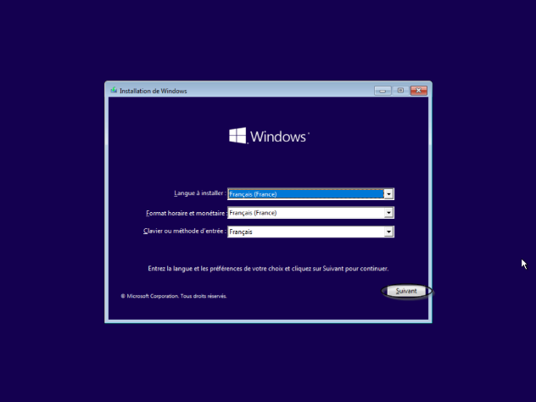

Le processus d'installation copie les fichiers système et prépare les composants. Cette étape est automatique et peut durer plusieurs minutes selon les performances du matériel.
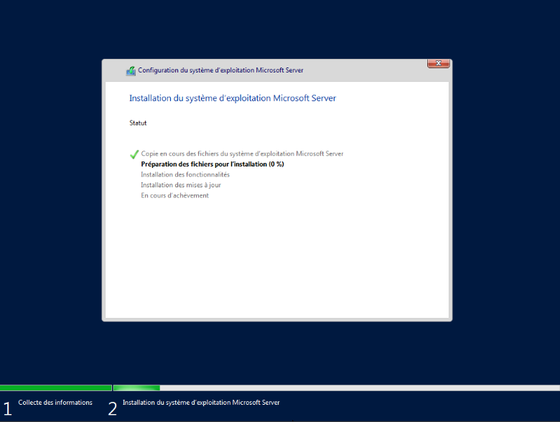
Une fois les fichiers installés, le système doit redémarrer pour finaliser la configuration. Vous pouvez cliquer sur Redémarrer maintenant pour gagner du temps
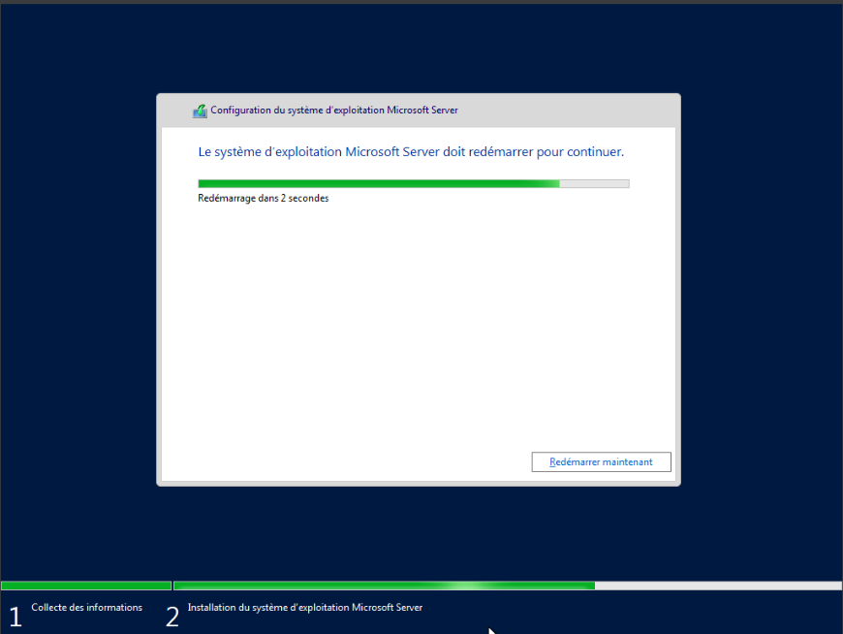
Premier démarrage du serveur. Le système prépare les services et charge l'interface de gestion initiale.
  - 

2 - Configuration Post-Installation
Une fois le démarrage terminé, le gestionnaire de serveur s’ouvre
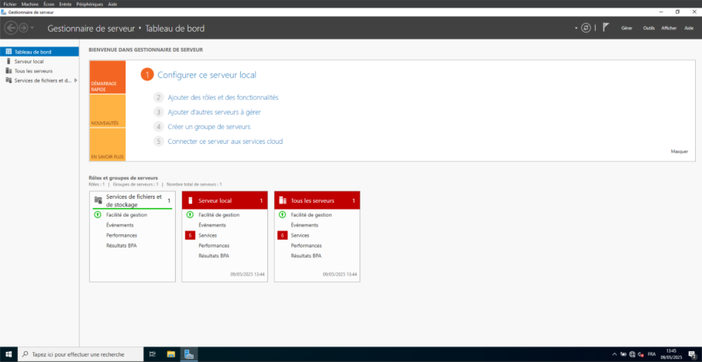
En premier il faut modifier le nom d'hôte pour une identification claire sur le réseau. Ici, le serveur est renommé en AD-PROJET1.
Un redémarrage est nécessaire pour appliquer ce changement
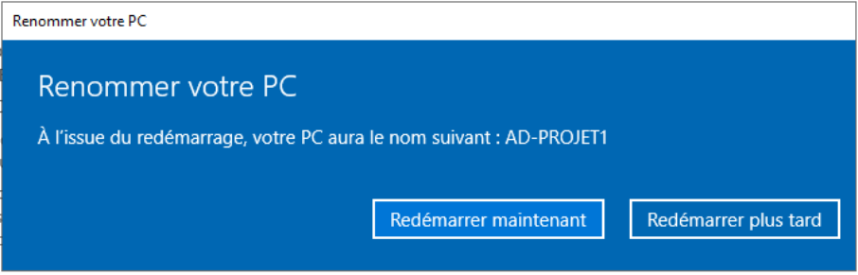
Ensuite il faut faire une attribution d'une adresse IP statique (192.168.1.100).
Important : Pour un contrôleur de domaine, l'adresse DNS préférée doit pointer sur lui-même (adresse de bouclage 127.0.0.1) ou sur son adresse IP fixe
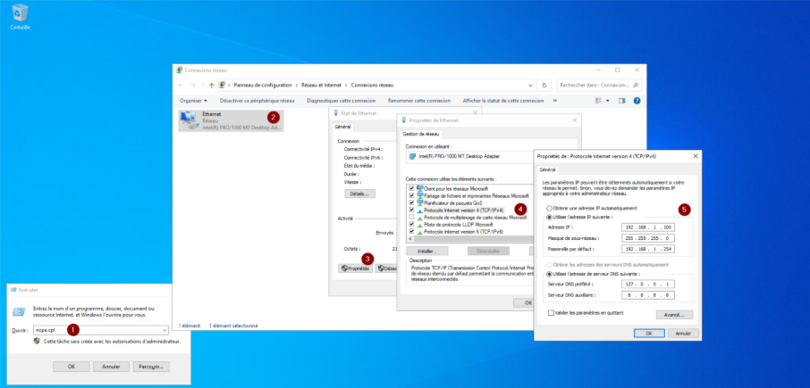
3. Installation du Rôle AD DS
Pour installer l’AD il faut se rendre dans le Gestionnaire de serveur, cliquez sur Gérer puis sur Ajouter des rôles et fonctionnalités pour lancer l'assistant.
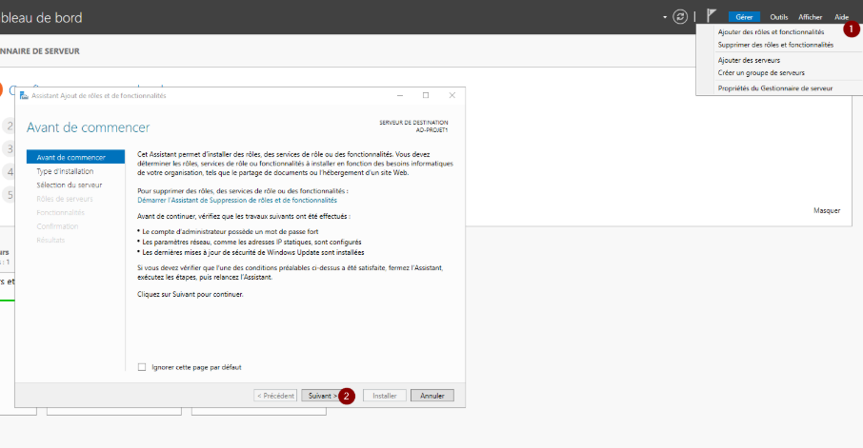

Choisissez Installation basée sur un rôle ou une fonctionnalité pour configurer ce serveur spécifique.
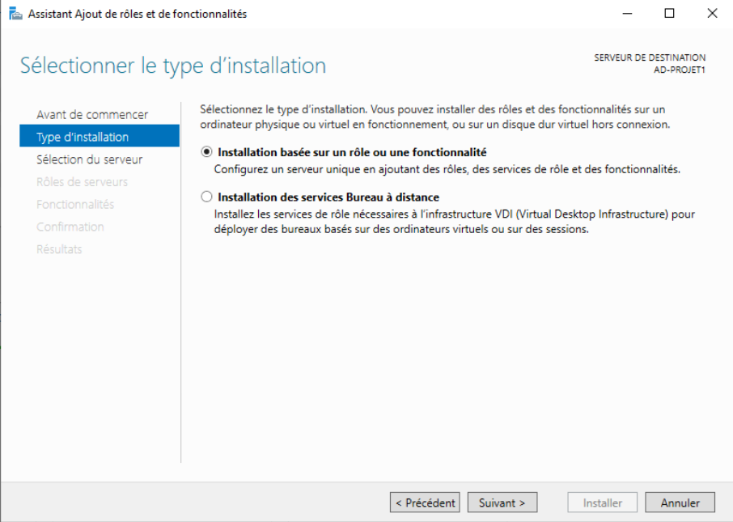
Confirmez que le serveur sélectionné dans le pool est bien AD-PROJET1 avec l'adresse IP configurée précédemment
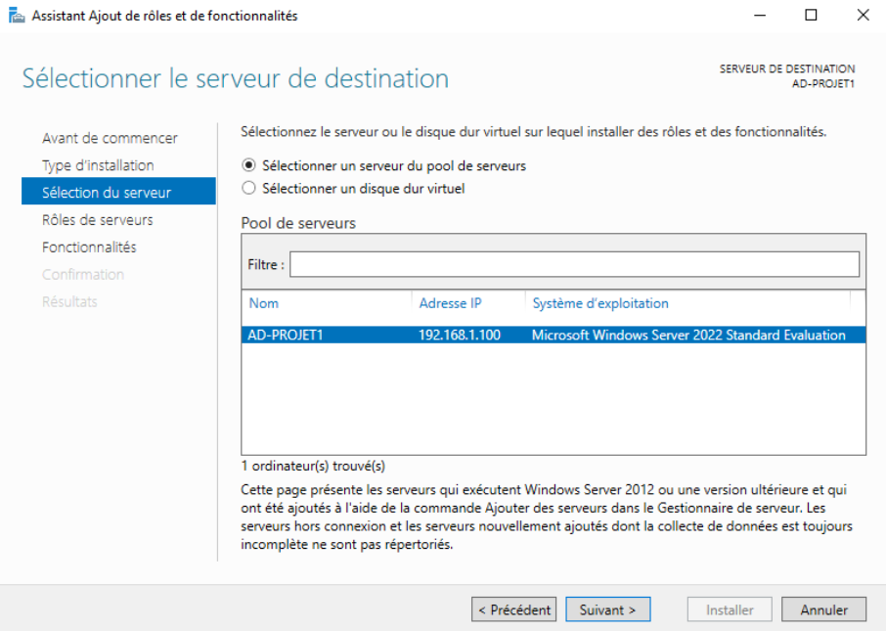
Cochez la case Services AD DS. Une fenêtre contextuelle s'affiche pour vous demander d'ajouter les outils d'administration requis ; cliquez sur Ajouter des fonctionnalités.
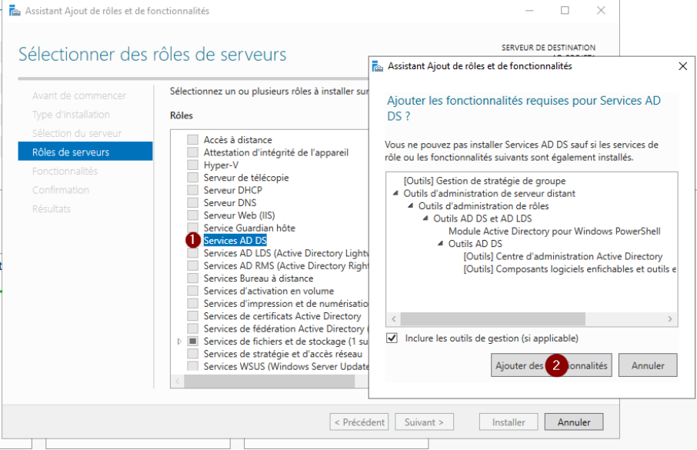

Récapitulatif des composants à installer. Vérifiez la liste et cliquez sur Installer.
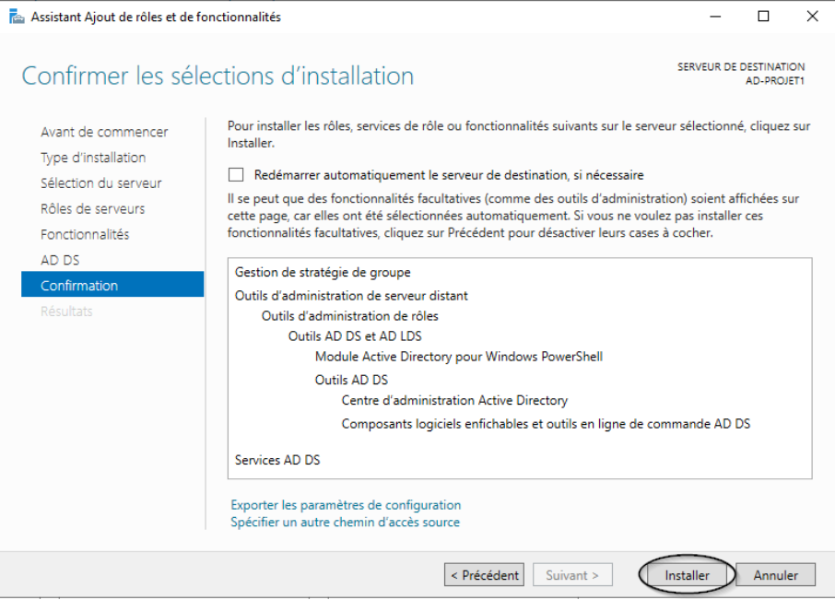
L'installation des binaires est terminée. Cliquez sur le lien bleu Promouvoir ce serveur en contrôleur de domaine pour lancer la configuration réelle de l'annuaire.
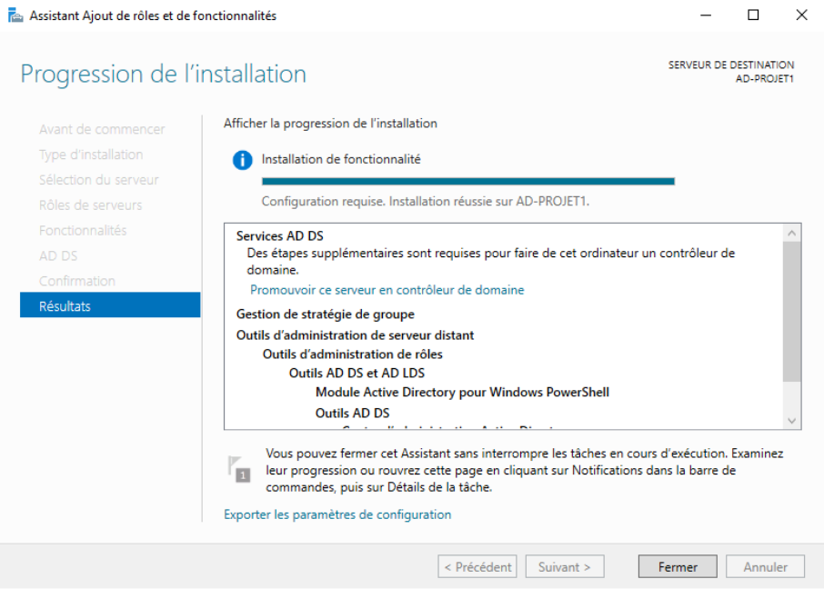
4. Promotion du Contrôleur de Domaine
Si vous avez fermé l'assistant précédent, vous pouvez retrouver l'action de promotion via le drapeau de notification (icône "!") dans le Gestionnaire de serveur
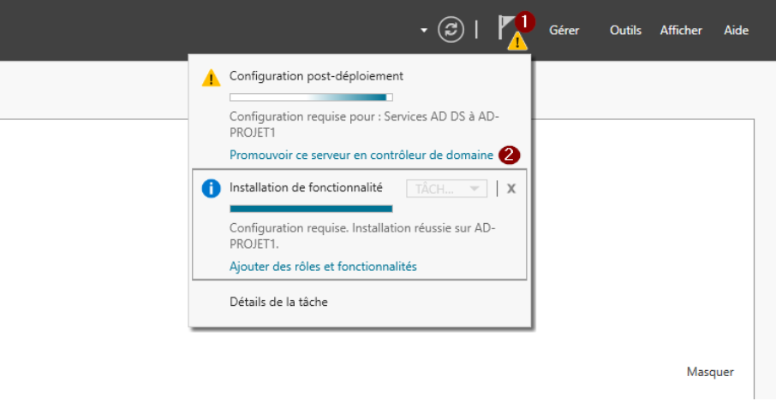
Sélectionnez Ajouter une nouvelle forêt et saisissez le nom de domaine racine (ex: projet01.fr).
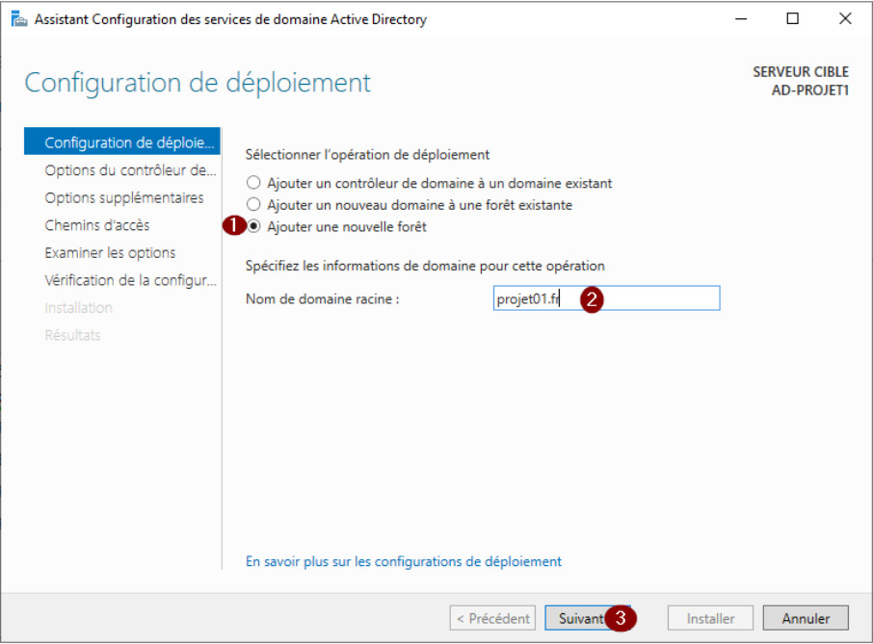
Définissez le niveau fonctionnel (Windows Server 2016 par défaut ici) et saisissez un mot de passe pour le mode de restauration des services d'annuaire (DSRM). Ce mot de passe est vital en cas de crash de l'AD.
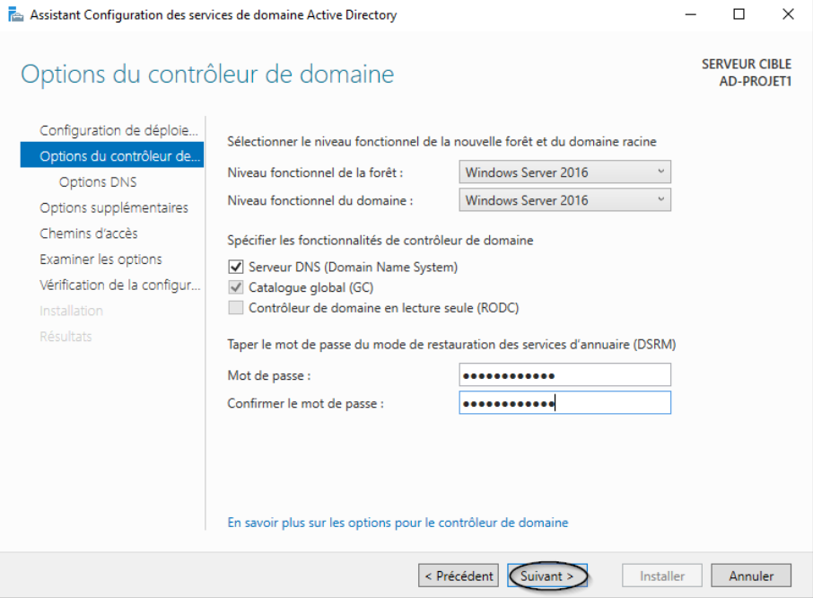
Le système génère automatiquement le nom NetBIOS (généralement le nom du domaine sans l'extension). Cliquez sur Suivant
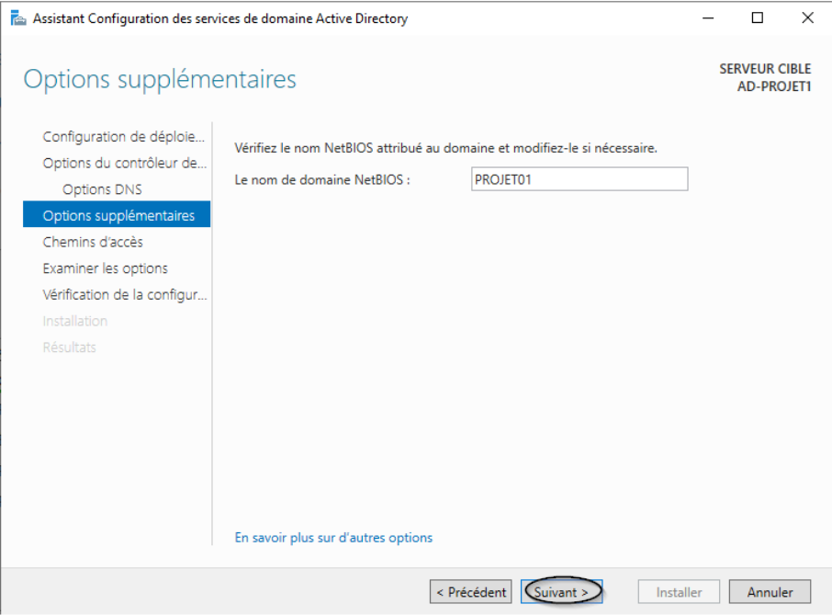
Le système vérifie si le serveur est prêt. Si tous les voyants sont au vert, cliquez sur Installer. Les avertissements sur le DNS ou la cryptographie sont normaux à cette étape.
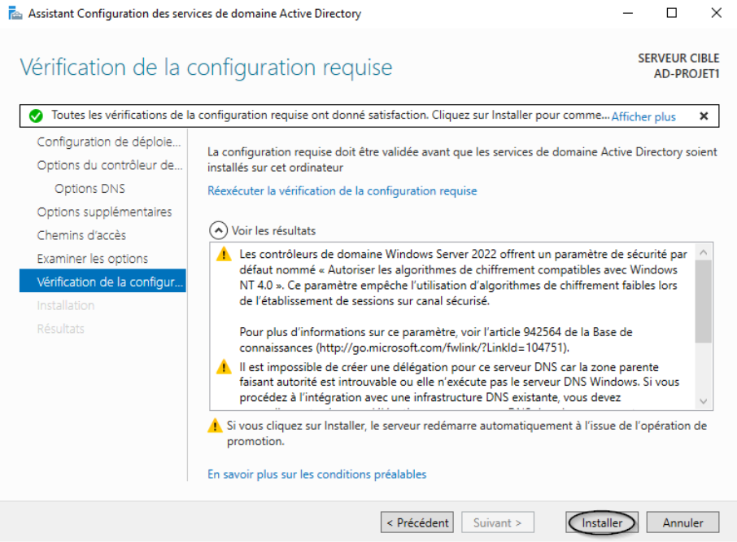
Une fois la promotion terminée, le serveur redémarre automatiquement pour finaliser la création du domaine.
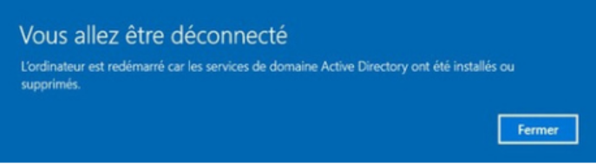
La mire de connexion affiche désormais PROJET01\Administrateur. Cela confirme que le serveur fait maintenant partie du domaine et en est le contrôleur.
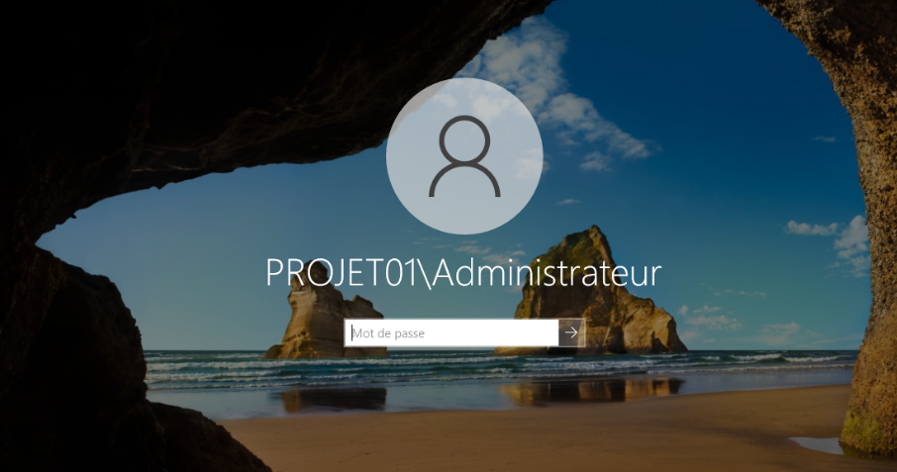

Une fois ces étapes validées, votre contrôleur de domaine est opérationnel et prêt pour la création des premières Unités d'Organisation (OU) et des comptes utilisateurs.

